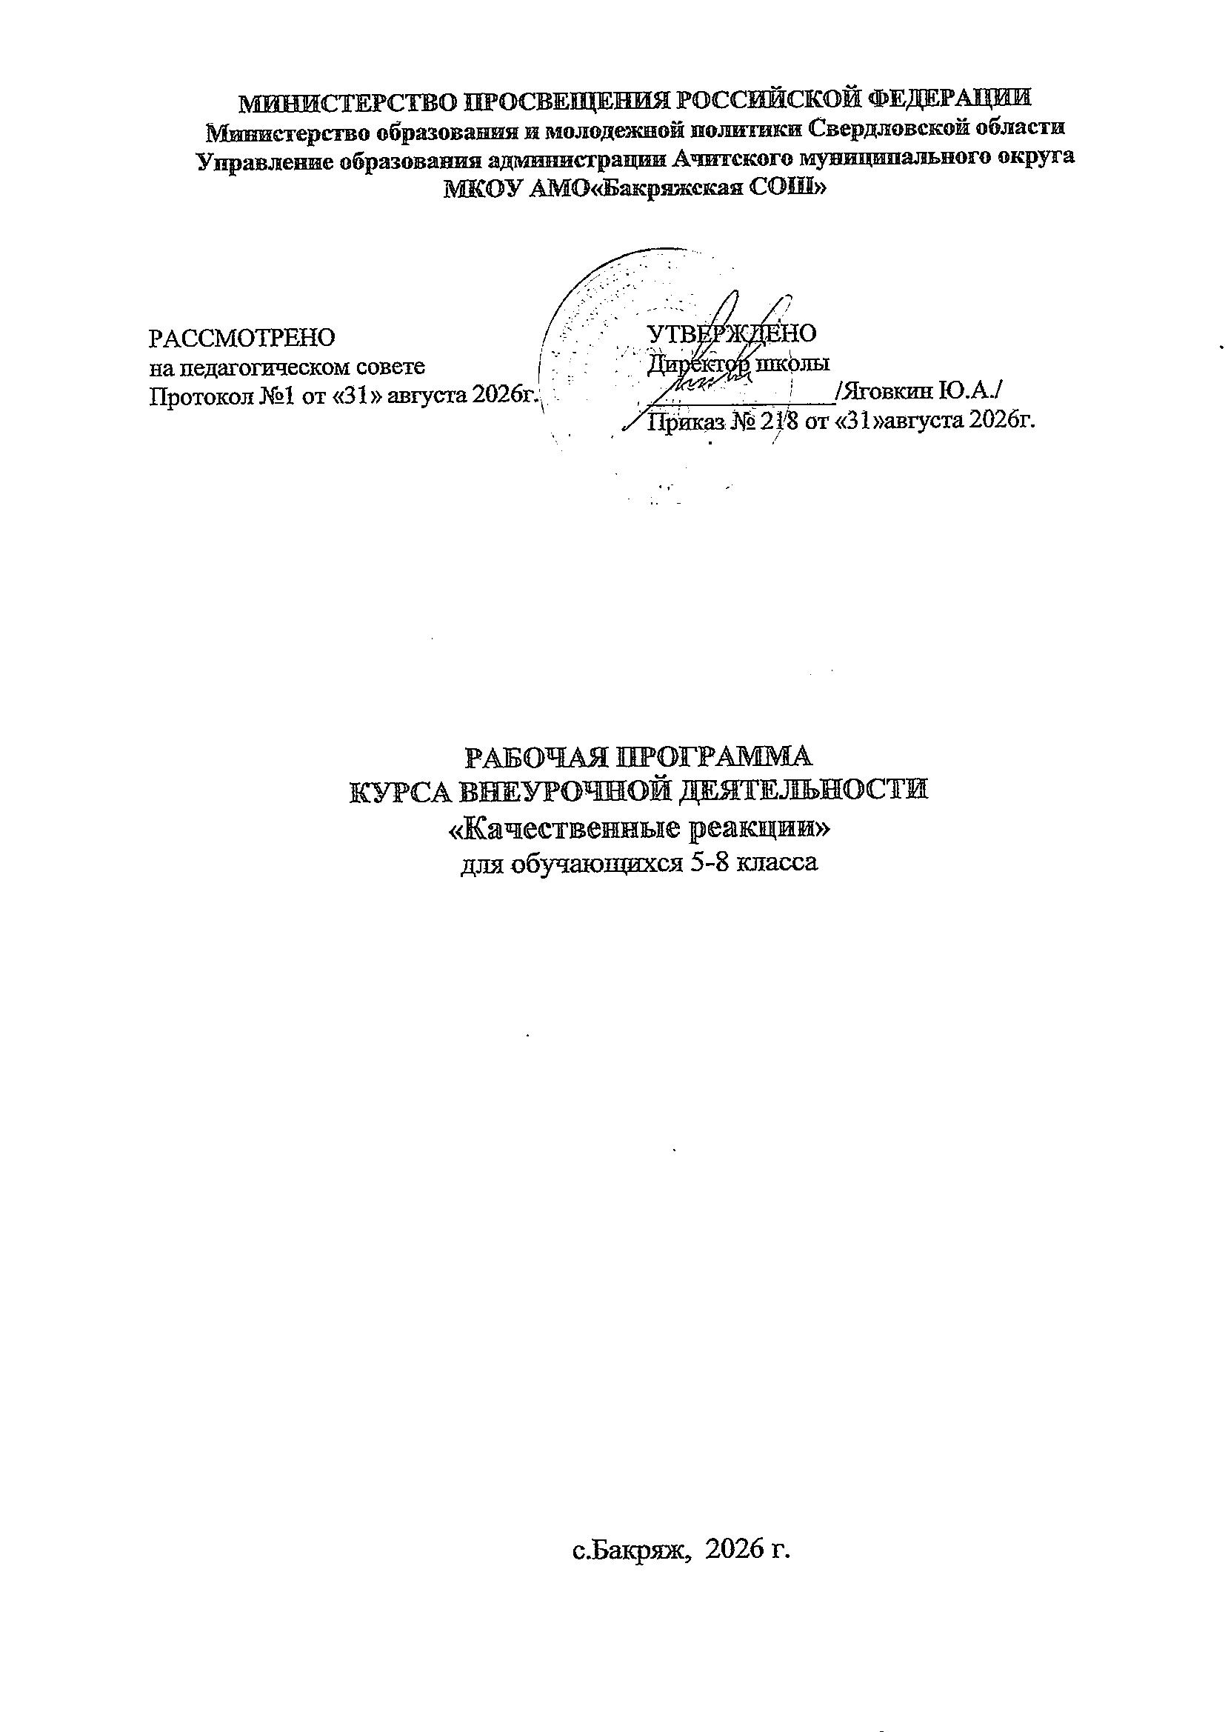

Пояснительная записка
Рабочая программа разработана в соответствии со следующими нормативными документами:
- «Федеральный государственный образовательный стандарт основного общего образования» (утвержден приказом Министерства образования и науки Российской Федерации от «17» декабря 2010 г. № 1897 в редакции от 29.12.2014 (приказ Минобрнауки №1644)
- «Примерная основная образовательная программа основного общего образования» (одобрена решением федерального учебно-методического объединения по общему образованию от 8 апреля 2015 г. № 1/15)
- Устав МКОУ АМО «Бакряжская СОШ» (утвержден постановлением администрации Ачитского городского округа № 316 от 05 мая 2015 г.)
- Основная образовательная программа основного общего образования МКОУ АМО
«Бакряжская СОШ» (утвержден приказом №132/2 от 29.08.2014, изменения от 25.06.2015 (приказ № 143/1)
- Федеральный закон «Об образовании в РФ» №273 от 29.12.2012 в редакции от 02.05.2015 (ФЗ №122-ФЗ)
Программа курса по биологии: «Физиология человека» рассчитана для 8-9 классов в рамках внеурочной деятельности учащихся естественнонаучного профиля обучения.
Количество часов на учебный курс рассчитана на 34 часа, 1 час в неделю.
Базовый учебный материал об анатомии человеческого организма подробно рассматривается в рамках программного курса биологии в восьмом классе. Данный факультативный курс способствует расширению и углублению знаний учащихся в области физиологических процессов, протекающих в организме человека.
Факультативный курс: «Физиология человека» является предметным, направленным на углубление и расширение базовых знаний курса биологии 8 класса.
Программа данного курса разработана с применением авторских методических программ:
- Биология. Предпрофильная подготовка: сборник программ элективных курсов сост. И. П. Чередниченко.- Волгоград: Учитель, 2006.
- Манке Г. Г.Методика проведения факультативных занятий по биологии. Пособие для учителей. М., «Просвещение», 1977.
- Хрипкова А. Г. Физиология человека. Учебное пособие по факультативному курсу для учащихся 9-10 классов. М., «Просвещение», 1976.

Актуальность курса.
Выделение естественнонаучного профиля обучения в основных классах средних общеобразовательных учреждений соответствует концепции модернизации российского образования и переходу к профильному обучению. В системе современного знания биология человека занимает особое место в связи с уникальностью человека как объекта изучения.
Анатомия и физиология - это науки, изучающие биологическую сущность человека, являются фундаментом для медицины. Важное место анатомии и физиологии человека как учебного предмета определяется ее значением в формировании правильных представлений, учащихся о строении, закономерностях и механизмах физиологических процессов организма человека, развитии навыков здорового образа жизни.
Данный учебный курс, являясь одним из звеньев биологического образования, имеет мировоззренческую значимость, способствует осмысленному выбору учащимися в будущем профессии биолога или врача.
Работа на внеурочной деятельности занятиях даёт возможность учащимся познакомиться с теми видами деятельности, которые характерны для лиц, работающих в
области медицины и биологии, что в немалой степени поможет более сознательно отнестись к выбору этих специальностей после окончания школы.

Цель курса состоит в расширении и углублении теоретических знаний, полученных учащимися на уроках биологии о строении и жизнедеятельности организма человека и месте человека в единой системе органического мира; расширении их биологического кругозора;
-овладение современными методами исследования, применяющимися при изучении физиологии человека и животных;
-помощи в выборе будущей профессии.
-формирование компетентности в законах, закономерностях и механизмах протекающих физиологических процессов, экологической грамотности и ответственной гражданской позиции по отношению к своему здоровью и здоровью окружающих.
Курс по физиологии человека предназначен для повышения интереса учащихся к своему организму, факторам среды, нарушающим работу нервной системы и других органов. Учащиеся познакомятся с основными методами изучения функций организма, физиологическими основами психических функций.
Концептуальной основой содержания программы является неразрывная связь особенностей строения организма человека с функциями и процессами, протекающими в нем, как результат эволюции человека, как биосоциального вида.
Программа курса основывается на содержании и принципах построения базовой школьной программы по анатомии и физиологии человека, но включает в себя более глубокое и расширенное содержание, усиленное выполнением практических работ. Программа включает отдельные содержательные блоки, каждый из которых - это круг вопросов, связанных со строением и функциями конкретного аппарата или системы органов организма человека.
Основой программы «Физиология человека» являются практические и лабораторные работы, выходящие за рамки содержания школьного курса. Часть лабораторных работ, личностно значимы для учеников, т. к. выявляет и оценивает физиологическое развитие и особенности высшей нервной деятельности школьника.

Задачи курса:
- Способствовать овладению общими знаниями в области протекания физиологических процессов, изучение строения организма человека, его отдельных тканей, органов и систем органов в связи с выполняемыми функциями.
- Формирование системы общебиологических понятий.
- Овладение комплексным подходом в изучении физиологических процессов.
- Способствовать овладению навыками планирования и проведения лабораторных опытов, наблюдение за их результатами и фиксированием результатов наблюдения, развитие навыков самостоятельной исследовательской работы.
- знакомство с гигиеническими аспектами и привитие навыков здорового образа жизни; воспитание ответственного отношения к собственному здоровью.
- Научить учащихся делать вычисления, расчёты по формулам при обработке результатов исследования.
- Обучить обсуждать результаты исследования, формировать выводы.
- Ориентировать учащихся на выбор профессии.
Для активизации познавательного интереса учащихся внеурочная деятельность содержит нетрадиционные формы учебных занятий, как лекции, семинары, консультации, беседы, демонстрации, лабораторная и практическая работа, исследовательская работа.

Для осуществления оценивания и достижений учащихся целесообразно применять такие формы текущего контроля, как тестовые задания, фронтальные беседы, семинары.

Личностные, метапредметные и предметные результаты освоения содержания курса
Изучение курса в основной школе дает возможность достичь следующих

личностных результатов:
- формирование личностных представлений о ценности природы, осознание значимости и общности глобальных проблем человечества;
- формирование уважительного отношения к истории, культуре, национальным особенностям и образу жизни других народов; толерантности и миролюбия;
- развитие сознания и компетентности в решении моральных проблем на основе личностного выбора; формирование нравственных чувств и нравственного поведения, осознанного и ответственного отношения к собственным поступкам;
- формирование коммуникативной компетентности в общении и сотрудничестве со сверстниками, старшими и младшими в процессе образовательной, общественно полезной, учебно-исследовательской, творческой и других видов деятельности;
- формирование понимания ценности здорового и безопасного образа жизни; усвоение правил индивидуального и коллективного безопасного поведения в чрезвычайных ситуациях, правил поведения на транспорте и на дорогах; формирование экологической культуры на основе признания ценности жизни во всех ее проявлениях и необходимости ответственного, бережного отношения к окружающей среде;

Метапредметными результатами освоения основной образовательной программы основного общего образования являются:
- умение самостоятельно определять цели своего обучения, ставить и формулировать для себя новые задачи в учебе и познавательной деятельности, развивать мотивы и интересы своей познавательной деятельности;
- овладение составляющими исследовательской и проектной деятельности, включая умения видеть проблему, ставить вопросы, выдвигать гипотезы, давать определения понятиям,
классифицировать, наблюдать, проводить эксперименты, делать выводы и заключения, структурировать материал, объяснять, доказывать, защищать свои идеи;
- умение работать с разными источниками биологической информации: находить биологическую информацию в различных источниках (тексте учебника научно- популярной литературе, биологических словарях и справочниках), анализировать и оценивать информацию;
- умение самостоятельно планировать пути достижения целей, в том числе альтернативные, осознанно выбирать наиболее эффективные способы решения учебных и познавательных задач;
- умение соотносить свои действия с планируемыми результатами, осуществлять контроль своей деятельности в процессе достижения результата, определять способы действий в рамках предложенных условий и требований, корректировать свои действия в соответствии с изменяющейся ситуацией;
- владение основами самоконтроля, самооценки, принятия решений и осуществления осознанного выбора в учебной и познавательной деятельности;

- способность выбирать целевые и смысловые установки в своих действиях и поступках по отношению к живой природе, здоровью своему и окружающих;
- умение создавать, применять и преобразовывать знаки и символы, модели и схемы для решения учебных и познавательных задач;
- умение организовывать учебное сотрудничество и совместную деятельность с учителем и сверстниками, работать индивидуально и в группе: находить общее решение и
разрешать конфликты на основе согласования позиций и учета интересов, формулировать, аргументировать и отстаивать свое мнение;
- формирование и развитие компетентности в области использования, информационно- коммуникационных технологий (ИКТ-компетенции).

Предметными результатами освоения биологии в основной школе являются:
- формирование системы научных знаний о живой природе, закономерностях её развития исторически быстром сокращении биологического разнообразия в биосфере в результате деятельности человека, для развития современных естественно-научных представлений о картине мира;
- формирование первоначальных систематизированных представлений о биологических объектах, процессах, явлениях, закономерностях, об основных биологических теориях, об экосистемной организации жизни, о взаимосвязи живого и неживого в биосфере, о
наследственности и изменчивости; овладение понятийным аппаратом биологии;
- приобретение опыта использования методов биологической науки и проведения несложных биологических экспериментов для изучения живых организмов и человека, проведения экологического мониторинга в окружающей среде;
- формирование основ экологической грамотности: способности оценивать последствия деятельности человека в природе, влияние факторов риска на здоровье человека; выбирать целевые и смысловые установки в своих действиях и поступках по отношению к живой природе, здоровью своему и окружающих, осознание необходимости действий по
сохранению биоразнообразия и природных местообитаний видов растений и животных;
- формирование представлений о значении биологических наук в решении проблем необходимости рационального природопользования защиты здоровья людей в условиях быстрого изменения экологического качества окружающей среды;
- освоение приёмов оказания первой помощи, рациональной организации труда и отдыха, выращивания и размножения культурных растений и домашних животных, ухода за ними.

СОДЕРЖАНИЕ КУРСА

Тема 1. Организм как целое. (2 часа)
Введение. Задачи курса. Организм и его органы. Физиология человека как наука. Значение физиологии. Организм как целое.
Лабораторная работа №1: «Оценка физического развития школьников»

Тема 2. Регуляция функций организма. (3 часа)

Гуморальная регуляция функций организма. Эндокринные железы. Гормоны. Нервная
регуляция функций организма. Рефлекс - основная форма нервной деятельности. Принцип обратных связей. Условные и безусловные рефлексы. Нервно-гуморальная регуляция.
Связь гуморальной и нервной регуляции. Значение для организма гуморальной и нервной регуляции.

Лабораторная работа №2: «Определение концентрированности активного внимания».

Тема 3. Внутренняя среда организма. (5 часов)
Постоянство внутренней среды организма. Гомеостаз. Роль различных органов в поддержании гомеостаза. Кровь. Значение крови. Состав крови. Плазма крови.
Осмотическое давление плазмы крови. Свёртывание крови. Эритроциты. Гемоглобин. Лейкоциты, значение лейкоцитов. Фагоцитоз. Тромбоциты. Иммунитет. Группы крови. Переливание крови. Резус – фактор.

Практическая работа №3: «Исследование свойств крови. Форменные элементы крови (клетки крови на микропрепарате)»

Тема 4. Кровообращение. (4 часа)
Строение и функции органов кровообращения. Значение кровообращения. Сердце. Работа сердца. Сердечный цикл. Автоматия сердца. Электрические явления в сердце.
Электрокардиограмма. Движение крови по сосудам. Кровяное давление. Регуляция кровообращения.

Практическая работа №4: «Изучение закономерностей работы сердца при различных нагрузках»

Тема 5. Дыхание. (3 часа)
Газообмен в лёгких и тканях. Парциальное давление и напряжение газов. Газообмен в лёгких. Перенос газов кровью. Дыхательные движения. Глубина и частота дыхания. Жизненная ёмкость лёгких. Регуляция дыхания. Дыхательный центр.
Практическая работа №5: «Регистрация дыхательных движений. Рефлекторное влияние на дыхательный центр».

Тема 6. Пищеварение. (4 часа)
Функции пищеварительного аппарата и методы их изучения. Пищеварение в полости рта, в желудке, в двенадцатиперстной кишке, в кишечнике. Механизм отделения желудочного сока. Значение желчи в пищеварении. Механизм секреции кишечного сока. Механизм всасывания в пищеварительном тракте. Регуляция пищеварения.
Практическая работа №6: «Расщепление крахмала слюной»

Тема 7. Обмен веществ и энергии. Питание. (3 часа)
Обмен веществ как основная функция жизни. Ассимиляция и диссимиляция.
Превращение веществ. Роль ферментов во внутриклеточном обмене. Обмен белков.
Обмен углеводов и жиров. Обмен воды и минеральных солей. Обмен энергии. Основной обмен. Питание. Нормы питания. Режим питания. Ферменты и витамины.

Практическая работа №7: «Составление пищевого рациона школьников. Расчет суточной нормы питания»

Тема 8. Выделение. ( 3 часа)

Функции почек. Строение почек. Кровоснабжение почек. Образование мочи. Регуляция деятельности почек. Искусственная почка.
Практическая работа №8: «Рассматривание под микроскопом микропрепаратов почек, кожи».

Тема 9. Физиология высшей нервной деятельности. (4 часа)
Нервная деятельность. Значение для организма. Условные и безусловные рефлексы, механизм образования. Стадии образования условных рефлексов. Торможение условных рефлексов. Физиология сенсорных систем.
Лабораторная работа №9: «Исследование умственной работоспособности школьников».
Лабораторная работа №10: «Оценка функциональной асимметрии больших полушарий»

Тема 10. Биоэлектрические явления в организме. (3 часа)
История открытия «живого электричества». Свойства возбудимых тканей. Потенциал покоя и потенциал действия. Натриево-калиевый насос. Значение регистрации
биоэлектрических явлений. Электроэнцефалография. Электромиография.
Лабораторная работа №11: «Сократительная способность сердца лягушки и влияние на работу сердца адреналина, никотина и спирта».

Тематическое планирование с указанием количества часов, отводимых на освоение каждой темы
Название темы курса | Количество часов  Общее теория Практические занятия
1.Организм как целое. | 2 | 1 | 1
2. Регуляция функций организма. | 3 | 2 | 1
3. Внутренняя среда организма. | 5 | 4 | 1
4. Кровообращение. | 4 | 3 | 1
5. Дыхание. | 3 | 2 | 1
6. Пищеварение. | 4 | 3 | 1
7. Обмен веществ и энергии. Питание. | 3 | 2 | 1
8. Выделение. | 3 | 2 | 1
9. Физиология высшей нервной деятельности. | 4 | 2 | 2
10. Биоэлектрические явления в организме. | 3 | 2 | 1
Всего: | 34 | 23 | 11

Поурочное планирование
№ | Тема занятия
1 | Введение. Задачи курса. Организм и его органы
2 | Физиология человека как наука. Значение физиологии. Организм как целое
3 | Гуморальная регуляция функций организма. Эндокринные железы. Гормоны
4 | Нервная регуляция функций организма. Рефлекс - основная форма нервной деятельности. Принцип обратных связей
5 | Условные и безусловные рефлексы. Нервно-гуморальная регуляция
6 | Постоянство внутренней среды организма. Гомеостаз. Роль различных органов в поддержании гомеостаза
7 | Кровь. Значение крови. Состав крови. Плазма крови
8 | Свёртывание крови. Эритроциты. Гемоглобин. Лейкоциты, значение лейкоцитов
9 | Фагоцитоз. Тромбоциты. Иммунитет
10 | Группы крови. Переливание крови. Резус – фактор
11 | Строение и функции органов кровообращения. Значение кровообращения. Сердце
12 | Работа сердца. Сердечный цикл.  Автоматия сердца
13 | Электрические явления в сердце. Электрокардиограмма
14 | Движение крови по сосудам. Кровяное давление. Регуляция кровообращения
15 | Газообмен в лёгких и тканях. Парциальное давление и напряжение газов. Газообмен в лёгких. Перенос газов кровью
16 | Дыхательные движения. Глубина и частота дыхания. Жизненная ёмкость лёгких.
17 | Регуляция дыхания. Дыхательный центр
18 | Функции пищеварительного аппарата и методы их изучения. Пищеварение в полости рта
19 | Пищеварение в желудке, в двенадцатиперстной кишке, в кишечнике. Механизм отделения желудочного сока
20 | Значение желчи в пищеварении. Механизм секреции кишечного сока
21 | Механизм всасывания в пищеварительном тракте. Регуляция пищеварения.
22 | Обмен веществ как основная функция жизни. Ассимиляция и диссимиляция. Превращение веществ. Роль ферментов во внутриклеточном обмене
23 | Обмен белков. Обмен углеводов и жиров. Обмен воды и минеральных солей. Обмен энергии. Основной обмен
24 | Питание. Нормы питания. Режим питания. Ферменты и витамины
25 | Функции почек. Строение почек. Кровоснабжение почек
26 | Образование мочи
Регуляция деятельности почек.
Искусственная почка
27 | Нервная деятельность. Значение для организма
28 | Условные и безусловные рефлексы, механизм образования
29 | Стадии образования условных рефлексов. Торможение условных рефлексов
30 | Физиология сенсорных систем
31 | История открытия «живого электричества». Свойства возбудимых тканей. Потенциал покоя и потенциал действия
32 | Натриево-калиевый насос. Значение регистрации биоэлектрических явлений
33 | Электроэнцефалография. Электромиография

